E4392 Scheda creata il 22 gennaio 2026
Descrizione storico-bibliografica
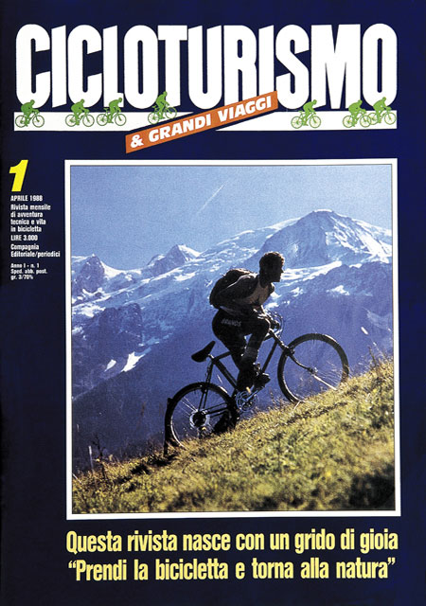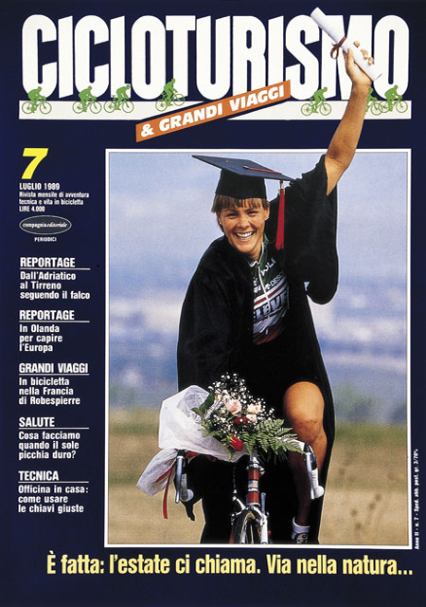

*Cicloturismo & grandi viaggi : rivista mensile di avventura, tecnica e vita in bicicletta. – Anno 1, n. 1 (aprile 1988)-anno 2, n. 7 (luglio 1989). - Roma : Compagnia editoriale, [1988-1989]. – 2 volumi : ill. ; 29 cm. - CFI0117012

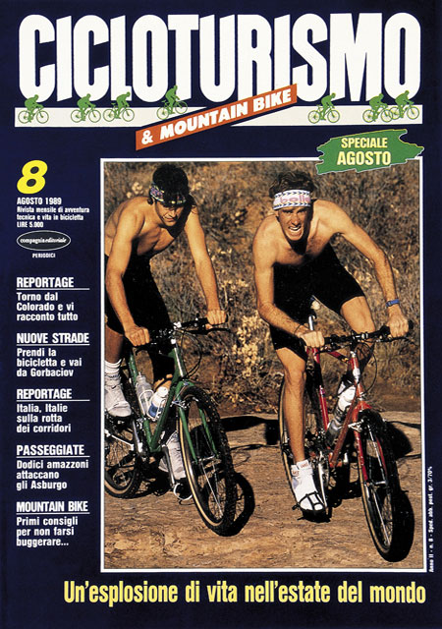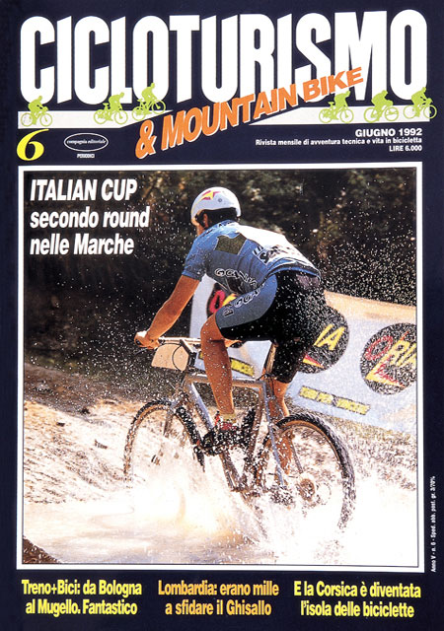

*Cicloturismo & mountain bike : rivista mensile di avventura tecnica e vita in bicicletta. - Anno 2, n. 8 (agosto 1989)-anno 5, n. 6 (giugno 1992). - Roma : Compagnia editoriale, 1989-1992. – 3 volumi : ill. ; 29 cm. ((Roma, via Capogrossi 50. - CFI0147670
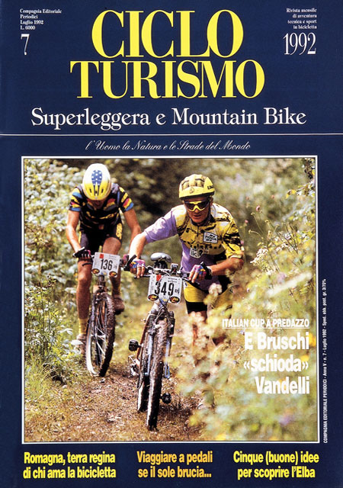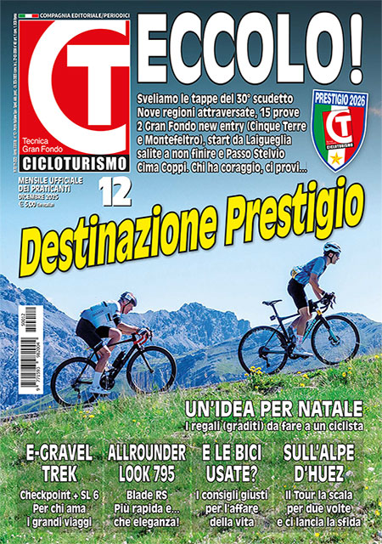

*Cicloturismo : superleggera e mountain bike. - Anno 5, n. 7 (luglio 1992)-anno 38, n. 452 (dicembre 2025). - Roma : Compagnia editoriale, 1992-2025. – 33 volumi : 445 fasc. : ill. ; 29 cm. ((Mensile. - Nel 1999 il sottotitolo varia in: Gran fondo tecnica raid. - CFI0256266
Variante del titolo: *Ciclo turismo
Titolo acronimo: *CT
Dal 1999 ha come supplemento: *Mountain bike magazine [E7855]
Ha come inserti redazionali: *Estate in bici [E5651]; *Guida alle scelte [E9514]; *Io c'ero [D6285]; *Ruote & coperture [E10868]; *Super carnet Gran fondo [AN4600]; I *tascabili dei ciclisti; I *tascabili dei granfondisti [D8734]; La *vetrina dei saloni [E9514]
Copia digitale: gennaio 2020

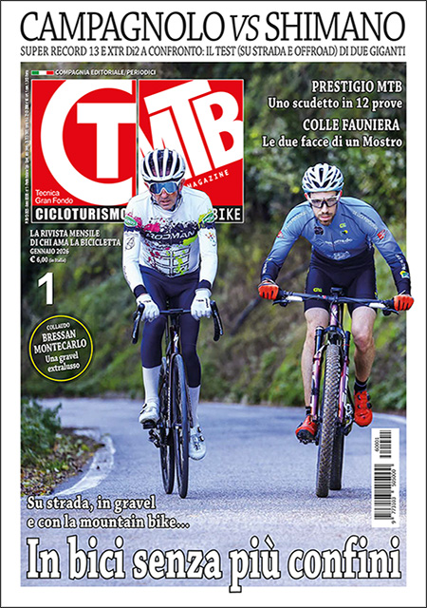
*Cicloturismo & MTB magazine : la rivista di chi ama la bicicletta. – Anno 39, n. 1 = 453 (gennaio 2026)- . - Roma : Compagnia editoriale, [2026]- . - volumi : ill. ; 29 cm. ((Mensile. - CFI1164757
Fusione di: *Cicloturismo; *MTB magazine [E7855]

Tutte le copertine a: https://www.quicicloturismo.it/archivio/copertine.
Soggetti: Ciclismo – Periodici; Turismo – Periodici
Classe: D796.6405

Informazioni storico-bibliografiche
Dal 1988 Cicloturismo racconta ogni mese la passione di chi ama pedalare in sella ad una bicicletta nel cuore della natura rigando con le proprie ruote i sentieri della vita con un sentimento di libertà e pace.
COMPAGNIA EDITORIALE srl Partita IVA 01129951008 Via Capogrossi, 50 - 00155 Roma Tel. 06 2285728 - Fax: 06 2285915 redazionect@compagniaeditoriale.it

CICLOTURISMO, una storia di passione: da oggi la Rivista mensile dei praticanti è anche sul web!
Di Luca Neri 1 Marzo 2021
Cari lettori, il grande giorno di QUICICLOTURISMO.IT è finalmente arrivato! Da oggi infatti, come abbiamo avuto modo di anticiparvi sulle pagine del giornale, lo storico mensile cartaceo sarà affiancato da un vero e proprio quotidiano online nel quale troverete tutte le notizie, tutte le novità e tutte le anticipazioni tecniche che riguardano il mondo del ciclismo amatoriale nelle sue numerose evoluzioni atletiche, sportive, occupazione del tempo libero e turistiche. Da oggi, cari amici di Cicloturismo e nuovi lettori di quicicloturismo.it sarete accompagnati da queste due splendide realtà che, proprio come due inseparabili compagni di viaggio, pedaleranno in coppia l’uno al fianco dell’altro, l’uno a completamento e ad integrazione dell’altro. Se il giornale cartaceo resterà infatti saldamente al centro del nostro villaggio proponendo ogni mese grandi reportage dal mondo delle Gran Fondo e da quelli delle randonnée e delle cicloturistiche (oltre, ovviamente, agli approfondimenti tecnici realizzati dai nostri esperti della Redazione), il sito viaggerà con il passo veloce, anzi, oserei dire fulmineo, della notizia, come usa dirsi in gergo, “cotta e mangiata”. Cari lettori, è con gioia e immensa soddisfazione che siamo arrivati fin qui (Cicloturismo quest’anno festeggia il suo 34° anno di vita) ma ulteriori avventure da vivere e condividere intensamente e nuove frontiere da conquistare e svelare a chi quotidianamente ci seguirà, ci chiamano e ci aspettano. Per questo, dunque, abbiamo agganciato la tacchetta al pedale e ci siamo messi in marcia con lo slancio, la passione, la determinazione e il divertimento di sempre. Venite con noi e seguiteci anche sul sito perché sarà utile, perché sarà stimolante ma, soprattutto, perché sarà molto divertente! https://www.quibicisport.it/2021/03/01/cicloturismo-una-storia-di-passione-da-oggi-siamo-anche-sul-web-seguiteci/.

Di cosa parla Cicloturismo & MTB Magazine
La fusione tra Cicloturismo e MTB Magazine dà vita a un nuovo progetto editoriale pensato per offrire a lettori e appassionati un’unica esperienza completa, aggiornata e accessibile su tutto il mondo della bicicletta. Percorsi, test, tecnica, viaggi e innovazione si ritrovano ora in un’unica rivista: più ricca, più moderna e ancora più vicina alle esigenze dei ciclisti.
Due anime, una sola rivista: strada e fuoristrada
Cicloturismo – La guida italiana per chi pedala su strada
Cicloturismo è da sempre la rivista di riferimento per chi ama la bici da corsa e le avventure su strada. Propone itinerari dettagliati, analisi delle granfondo, consigli di viaggio, allenamento e approfondimenti sulle novità del ciclismo su strada. Le sue guide chiare e accessibili la rendono ideale per ciclisti amatoriali ed esperti.
MTB Magazine – L’eccellenza della mountain bike ed e-MTB
MTB Magazine porta nella nuova rivista l’esperienza maturata nel mondo mountain bike: trail, all-mountain, enduro ed e-MTB. Ogni mese offre test accurati su bici, sospensioni e accessori, guide tecniche sulla guida in fuoristrada e reportage sui percorsi più emozionanti. Un contenuto pensato per essere chiaro, accessibile e utile a rider di ogni livello.
Cosa cambia con la nuova rivista
- un’unica pubblicazione per chi ama strada e fuoristrada;
- contenuti ampliati: più test, più percorsi, più aggiornamenti;
- articoli chiari e ottimizzati per la lettura assistita, perfetti anche per AEO;
- informazioni tecniche spiegate con un linguaggio accessibile a tutti;
- nuova grafica e impaginazione pensata per la massima leggibilità.
Abbonati alla nuova rivista unificata
Con l’abbonamento Infoclip puoi ricevere ogni mese la nuova rivista che unisce il meglio di Cicloturismo e MTB Magazine. Un’unica soluzione per restare aggiornato su:
- itinerari su strada e percorsi trail;
- test di bici da corsa, MTB ed e-MTB;
- consigli di allenamento, tecnica e sicurezza;
- novità, eventi, granfondo e gare MTB;
- viaggi, turismo attivo e destinazioni ciclabili.
L’abbonamento è disponibile in versione cartacea. Abbonati e porta sempre con te la tua rivista, sul campo o durante le tue uscite in bici.
https://www.infoclip.it/rivista/cicloturismo_MTB_magazine.

